AМІНІСТЕРСТВО ОСВІТИ І НАУКИ УКРАЇНИ

ДЕРЖАВНИЙ УНІВЕРСИТЕТ «ЖИТОМИРСЬКА ПОЛІТЕХНІКА»

Кафедра комп’ютерних наук

**Звіт**

**з навчальної практики**

студента І курсу групи ВТ-21-1

спеціальності 121 «**Інженерія програмного забезпечення**»

Маньківського Владислава Вячеславовича_

(прізвище, ім’я та по-батькові)

Керівник асистент кафедри Фуріхата Д.В.

, ,

Дата захисту: " ___ " ____________ 2022 р.

Національна шкала ___________________

Кількість балів: ______________________

Оцінка: ECTS ________________________

Члени комісії __________________ Панаріна І.В._____

(підпис) (прізвище та ініціали)

__________________ Марчук Д.К. .

(підпис) (прізвище та ініціали)

__________________ Фуріхата Д.В. ______

(підпис) (прізвище та ініціали)

Житомир – 2022

**Зміст**

**ВСТУП** 3

**РОЗДІЛ 1. АНАЛІЗ ЗАДАЧІ** 4

**РОЗДІЛ 2. ПРОЕКТУВАННЯ ТА РОЗРОБКА ПРОГРАМНОГО ЗАБЕЗПЕЧЕННЯ** 5

**РОЗДІЛ 3. ОПИС РОБОТИ З ПРОГРАМНИМ ДОДАТКОМ ТА ЙОГО ТЕСТУВАННЯ** 16

**ВИСНОВКИ** 28

**СПИСОК ВИКОРИСТАНИХ ДЖЕРЕЛ** 29

**ДОДАТКИ** 30

# **ВСТУП**

**Актуальність теми.** С — мінімалістична [мова програмування](https://uk.wikipedia.org/wiki/%D0%9C%D0%BE%D0%B2%D0%B0_%D0%BF%D1%80%D0%BE%D0%B3%D1%80%D0%B0%D0%BC%D1%83%D0%B2%D0%B0%D0%BD%D0%BD%D1%8F). Серед її головних цілей: можливість прямолінійної реалізації компіляції, використовуючи відносно простий [компілятор](https://uk.wikipedia.org/wiki/%D0%9A%D0%BE%D0%BC%D0%BF%D1%96%D0%BB%D1%8F%D1%82%D0%BE%D1%80), забезпечити низькорівневий доступ до [оперативної пам'яті](https://uk.wikipedia.org/wiki/%D0%9E%D0%BF%D0%B5%D1%80%D0%B0%D1%82%D0%B8%D0%B2%D0%BD%D0%B0_%D0%BF%D0%B0%D0%BC%27%D1%8F%D1%82%D1%8C), формувати лише кілька інструкцій машинної мови для кожного елементу мови і не вимагати великої динамічної підтримки. У результаті код С придатний для більшості [системного програмного забезпечення](https://uk.wikipedia.org/wiki/%D0%A1%D0%B8%D1%81%D1%82%D0%B5%D0%BC%D0%BD%D0%B5_%D0%BF%D1%80%D0%BE%D0%B3%D1%80%D0%B0%D0%BC%D0%BD%D0%B5_%D0%B7%D0%B0%D0%B1%D0%B5%D0%B7%D0%BF%D0%B5%D1%87%D0%B5%D0%BD%D0%BD%D1%8F), яке традиційно писали [асемблером](https://uk.wikipedia.org/wiki/%D0%90%D1%81%D0%B5%D0%BC%D0%B1%D0%BB%D0%B5%D1%80).

Тема є актуальною, адже навички, здобуті під час практики, допоможуть у майбутньому краще порозумітися з файловими системами інших мов програмування.

**Метою практики** є удосконалення навичок володіння мовою програмування «Ci» та отримання досвіду, у роботі з файлами та структурами. Поставлено завдання: реалізувати наступні функції у програмному додатку:

− Введення даних з клавіатури;

− Дані мають зберігатися у вигляді файлів (бінарних, текстових).

− Виведення даних на екран як всіх так і за параметрами (кількість параметрів -3).

− Пошук даних за параметрами (кількість параметрів - 3).

− Редагування даних. Перед редагуванням знайти потрібний запис.

− Видалення даних. Перед видаленням знайти потрібний запис.

− Впорядкування записів за зростанням або спаданням;

− Програма має містити за необхідності декілька рівнів меню та здійснювати перехід між різними рівнями меню.

**Об’єкт дослідження.** Технологія роботи з файлами та структурами.

**Предмет дослідження.** Робота з текстовими та бінарними файлами, структурами та масивами структур.

# **РОЗДІЛ 1. АНАЛІЗ ЗАДАЧІ**

Було отримано завдання на навчальну практику – створити програмний додаток, який дозволяє працювати із базою даних, яка в якості змінних використовує структури, та файлами. Структура має назву «База» та містить наступні поля:

− прізвище

− район

− площа

− планування

− структура із назвою «Вимоги»

Структура із назвою «Вимоги» містить наступні поля:

− район

− площа від, користувач вводить найменш бажану площу

− площа до користувач вводить найбільш бажану площу

− планування

Трохи теорії. Структура – це набір даних, де дані можуть бути різного типу, наприклад в одній структурі міститься кілька змінних типу int, char або іншу структуру. Структура створюється за допомогою ключового слова struct.

Оголосимо структуру «baza», яка створена для того, щоб містити в собі дані власника житла. Розглянемо її:

struct baza {

char name[40];

char area[40];

int square;

char planning[40];

struct requirements re;

};

Для зручності я оголосив ще одну структуру в попередній під назвою «requirements», в якій будуть зберігатися вимоги до пошуку житла. Розглянемо її:

struct requirements {

char area[40];

int square_from;

int square_to;

char planning[40];

};

Після проектування структур, наступним кроком буде написання функції, які дозволяють користуватися меню, вивід даних на екран, ввід даних у структуру, видалення, сортування записів, пошук за параметром, ввід та виведення даних файлу.

# **РОЗДІЛ 2. ПРОЕКТУВАННЯ ТА РОЗРОБКА ПРОГРАМНОГО ЗАБЕЗПЕЧЕННЯ**

Реалізація програмного забезпечення - це процес передавання системної специфікації в працездатну систему. Етап реалізації завжди включає процеси проектування та програмування, але якщо для ПЗ застосовується еволюційний підхід, етап реалізації також може включати процес внесення змін до системних специфікацій.

Проектування полягає у створенні:

− архітектури ПЗ;

− модульної структури ПЗ;

− алгоритмічної структури ПЗ – детально розробляються алгоритми, призначені для реалізації системних сервісів;

− структури даних – детально розробляються структури даних, необхідні для реалізації програмної системи;

− вхідного і вихідного інтерфейсу (вхідних та вихідних форм даних) – для кожної підсистеми визначається і документується її інтерфейс.

Процес проектування складається з кроків проектування, які породжують ієрархію виконавців, модулів (програм), задач. З використанням поняття виконавця крок можна описати так. Треба створити виконавця, який виконує дію “розв’язати задачу”. Для цього ми конструюємо абстрактного виконавця нижчого рівня з певними діями. Ці дії визначаємо аналізуючи задачу, метод, специфікацію програми, а саме визначаємо функції і вхідні та вихідні дані для них. Вибрані дії мають бути одного рівня абстракції, відповідати простішим задачам порівняно із задачею попереднього рівня і в той же час бути таким, щоб за їх допомогою можна було реалізувати виконавця попереднього рівня. Реалізацію виконання попереднього рівня виконуємо за допомогою виконавця нижчого рівня. Тобто алгоритм розв’язання задачі вищого рівня записуємо в діях, виявлених для виконання нижчого рівня.

А тепер повернемося до нашого додатку. Для зручності користування пропонуємо блок-схему:

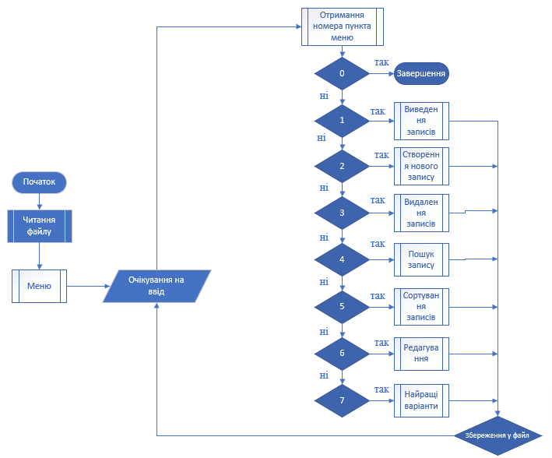

Рис. 2.1

Одразу було почато роботу над програмою, спочатку було створено структуру «baza», яка у свою чергу містить структуру «requirements» для більш зручного користування даними.

struct baza {

char name[40];

char area[40];

int square;

char planning[40];

struct requirements re;

};

struct requirements {

char area[40];

int square_from;

int square_to;

char planning[40];

};

Далі головна функція «main» складається з встановлення української мови, змінної «k», обов’язки якої зберігати кількість записів, функції «read» призначеної для виведення даних із файлу та функції «menu», яка у свою чергу направляє нас у меню вибору наступних можливих дій. Більшість функцій будуть приймати такі дані, як структуру «baza» та змінну «k», іноді можлива змінна «&k» у випадку зміни кількості записів. Частину головної функції можна побачити у вигляді блок-схеми на рис. 2.1.

int main() {

SetConsoleCP(1251);SetConsoleOutputCP(1251);

int k = 0;

struct baza* ba;

ba = (struct baza*)malloc(100 * sizeof(struct baza));

read(ba, k);

menu(ba, k);

}

Функція «read» зчитує дані із файла в структуру. Якщо файл порожній, або містить лише верх таблиці зчитування не відбудеться. Перший цикл допомагає визначити кількість записів у файлі, другий зчитує дані. Зчитування відбувається за допомогою “fseek” та “fscanf”. Через “fseek” робиться перенос курсора на певний байт, “fscanf” зчитує слово або число. Функції можна побачити у вигляді блок-схем на рис. 2.2.

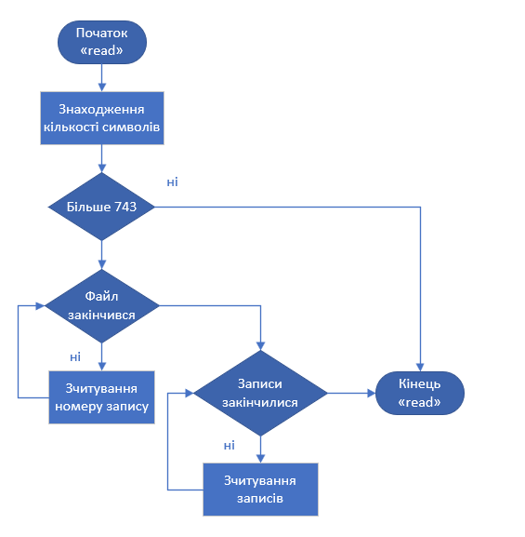

Рис. 2.2

Функція «menu» знаходиться у циклі “do{…}while()”, вихід із нього буде здійснений, коли користувач введе “0”, далі для зручності було вирішено користуватися такою командою, як “switch”. Частину функції можна побачити у вигляді блок-схеми на рис. 2.1.

Виведення складається з двох функцій, одна «top», верх таблички, інша «output», фактичні дані. Функція «top» складається лише з printf, більш цікавіша функція «output», вона приймає такі зміні, як “i” та ”p”, ці зміні розраховані на виведення всіх даних, або лише однієї запису, змінна “i” встановлює її, зміна ”p” закінчує виведення після цієї запису. Для більш зручної обробки даних було вирішено використовувати допоміжні функції «help_output_word», призначеної для виведення слова, та «help_output_number», призначеної для виведення числа. При введені слова комірка запонюється за допомогою циклу та символами “ ”, але під час введення числа не було знайдено кращого варіанта, як використання багатьох “if”. Функції можна побачити у вигляді блок-схем на рис. 2.3.

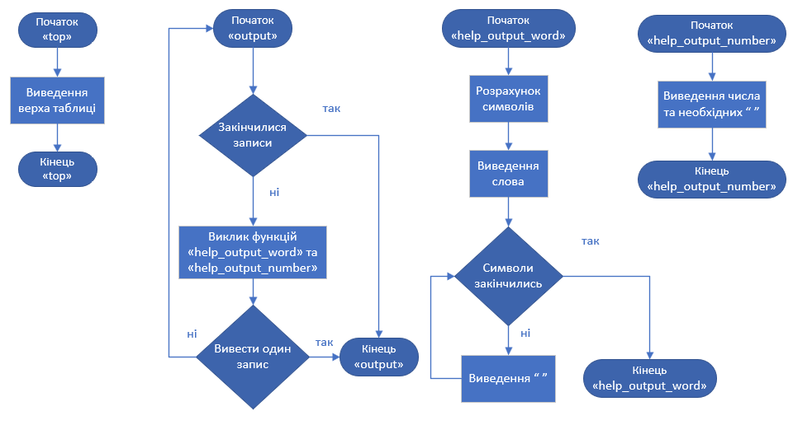

Рис. 2.3

Функція «input» створює новий запис. Якщо користувач, під час введення введе “0” на будь якому етапі, він повернеться у меню. Якщо користувач введе “площа від” більшою, за “площа до”, програма попросить ввести коректні дані. Функції можна побачити у вигляді блок-схем на рис. 2.4.

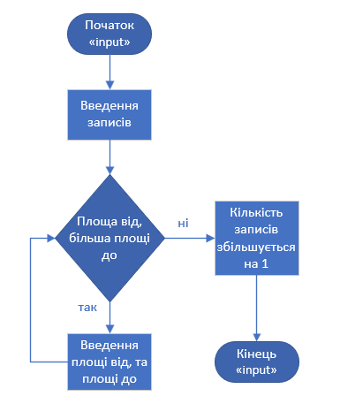

Рис. 2.4

Функція «save» перезаписує дані файла, це копія функцій виведення у консоль, але є декілька різниць. По-перше замість “printf” потрібно використовувати “fprintf”. По-друге під час роботи виникла проблема, програма відмовлялась записувати дані з інших функцій, довелося всі функції об’єднати в одну. Функції можна побачити у вигляді блок-схем на рис. 2.5.

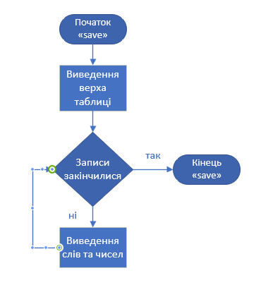

Рис. 2.5

Функція «delet» видаляє запис. Якщо ввести “0”, ми повернемося у меню. Якщо ввести некоректні дані, програми попросить ввести ще раз. Видалення відбувається фактичним зміщенням всіх даних, до введеного, та зменшенням кількості записів на один. Функція не закінчиться, та можна видалити ще один запис, поки користувач не введе “0”. Функції можна побачити у вигляді блок-схем на рис. 2.6.

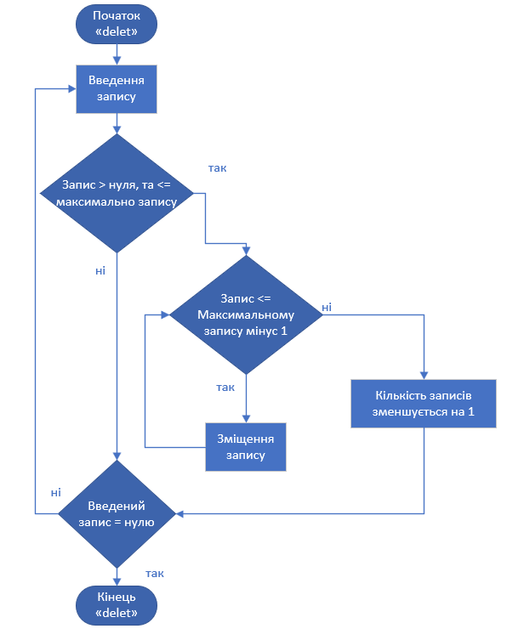

Рис. 2.6

Функція «search» шукає записи за параметром. Користувач може вибрати будь-який параметр, або шукати за будь-яким. Якщо ввести “0”, повернемось у меню. Якщо параметр вибраний коректно, та не вбраний “0”, потрібно ввести число або слово, далі буде виведений верх таблиці «top». Далі через “switch” буде вирішено з чим порівнювати. Слова порівнюються через “strcmp”, числа через “==”. Якщо користувач вирішив шукати за всіма параметрами, спочатку пошук буде здійснений за словами, якщо нічого не буде знайдено, за допомогою команди “atoi” введені дані змінять тип даних з char в int та буде здійснений пошук за числом. Вивід здійснюється за допомогою функції «output». Після завершення функція перезапускається. Функції можна побачити у вигляді блок-схем на рис. 2.7.

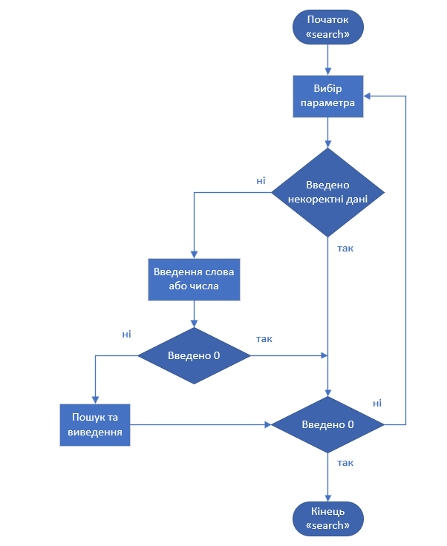

Рис. 2.7

Функція «sort» сортує записи. На початку функції необхідно вибрати, за яким параметром сортувати, якщо дані введені не коректно, потрібно буде ввести ще раз, якщо введено “0” повернемося у меню. Далі необхідно вибрати, “Зростанням, за алфавітом”, “Спаданням, проти алфавіту” або “Відміна”. Якщо вибрано останнє, ми повернемося до вибору параметра. Накращим варіантом було бульбашкове сортування через його простоту та ефективніть. Була використана допоміжна функція «help_sort» для неповторення однакових частин коду. В ній знаходилась перевірка, більше-менше, та заміна місцями записів. Слова допомагала порівнювати команда “strcmp”. Після завершення спрацьовують функції виведення. Якщо не було введено 0, як параметр, функція перезапускається. Функції можна побачити у вигляді блок-схем на рис. 2.8.

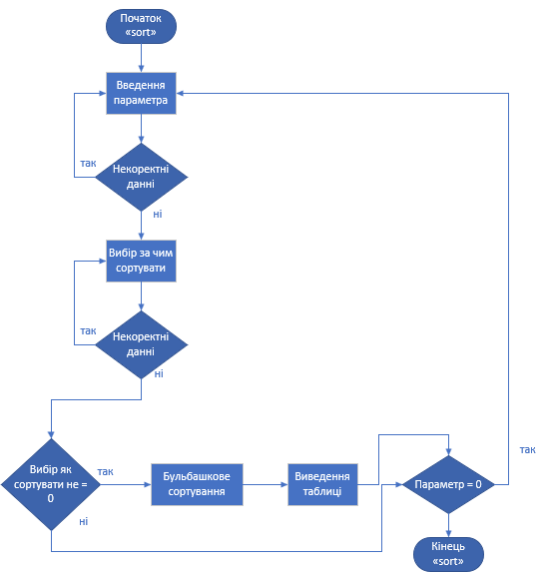

Рис. 2.8

Функція «editing» редагує вибраний параметр вибраного запису. Спочатку потрібно вибрати запис, якщо вибрано “0”, повернемося у меню, якщо введено неіснуючий запис, потрібно буде ввести ще раз. Далі необхідно вбрати параметр, який необхідно відредагувати, “0” повернутися назад, якщо введено некоректно, потрібно буде ввести ще раз. Редагування відбувається за допомогою “scanf”. Функції можна побачити у вигляді блок-схем на рис. 2.9.

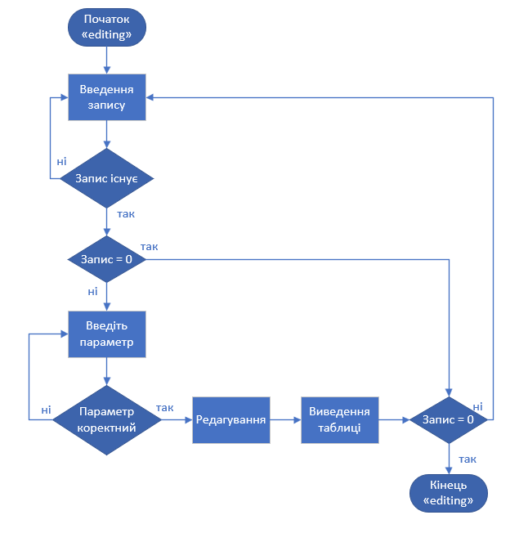

Рис. 2.9

Функція «version» основне завдання, знаходить найкращі варіанти житла для обміну за вибором запису та параметрів, всього їх три, можна вибрати одночасно декілька. Було створено декілька числових масивів для збереження даних, наприклад якщо знайдений збіг за вимогами обраного запису, знайдений запис буде записаний у числовий масив, після знаходження можливих записів буде здійснений пошук збігів у числових масивах, збіги зберігаються в окремому масиві, далі буде здійснений обернений пошук, якщо вимоги знайденого запису виконані, він виводиться та зберігається в окремий масив. Далі необхідно вибрати один з пунктів, повернутися до вибору запису, здійснити обмін, відмовитися від послуг, якщо буде здійснений обмін, видаляться обидва запису, відмова від послуг це видалення запису. Функції можна побачити у вигляді блок-схем на рис. 2.10.

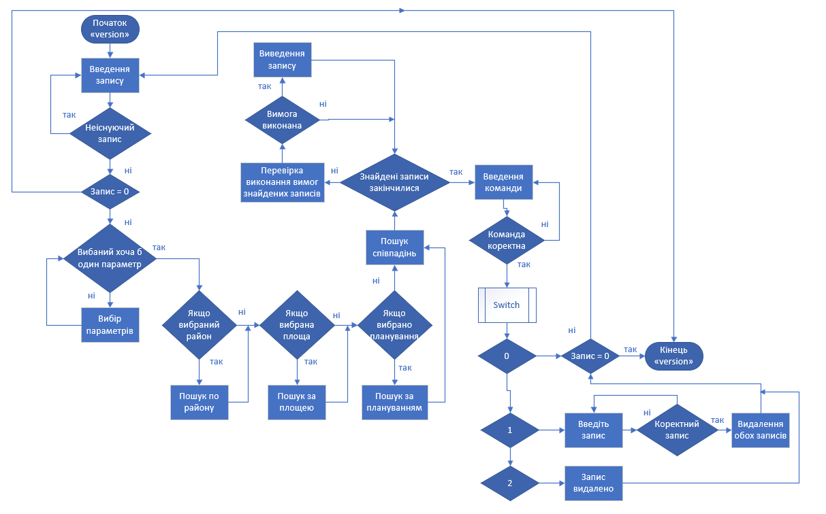

Рис. 2.10

# **РОЗДІЛ 3. ОПИС РОБОТИ З ПРОГРАМНИМ ДОДАТКОМ ТА ЙОГО ТЕСТУВАННЯ**

При запуску програми нас зустрічає меню, при кожному повернені у меню, відбувається збереження даних у файл.(рис.3.1)

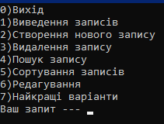

Рис. 3.1

Якщо введемо “0” буде здійснений вихід з програми. Якщо введемо “1” буде виведено всі записи. (рис.3.2)

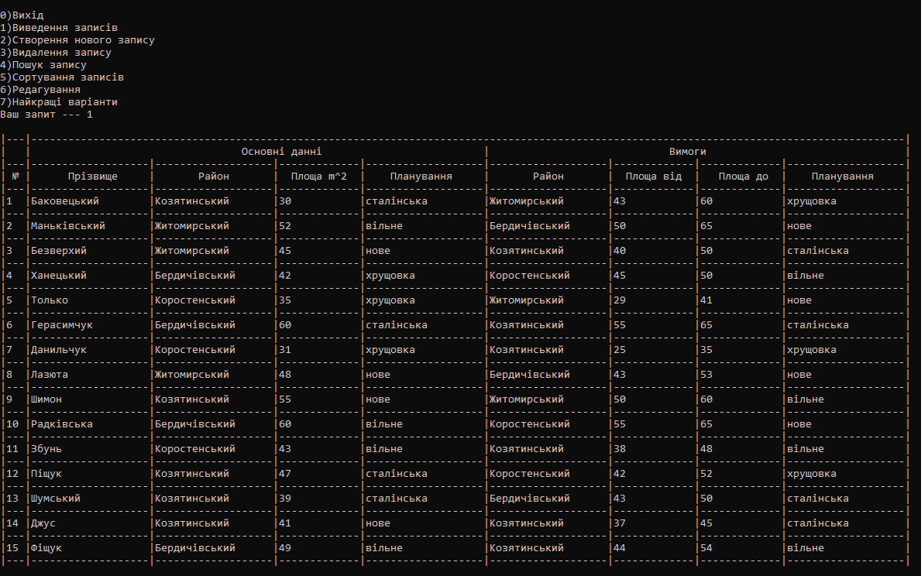

Рис. 3.2

Якщо введемо “2”, потрібно буде ввести новий запис, якщо потрібно повернутися у меню, та відмінити створення, на будь якому етапі можна ввести “0”.(рис.3.3, рис.3.4)

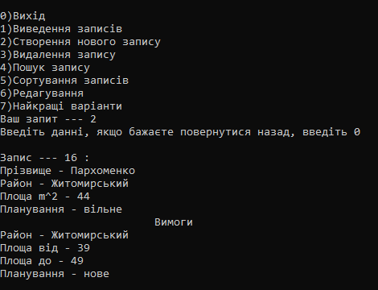

Рис. 3.3

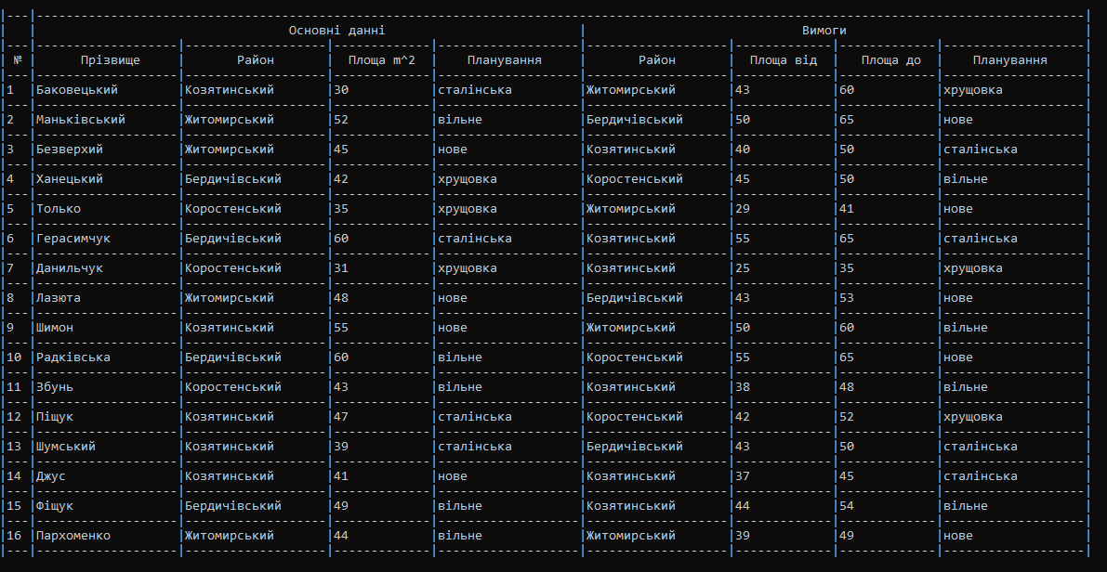

Рис. 3.4

Якщо введемо “3”, необхідно буде вибрати запис для видалення, або ввести “0”, щоб повернутися у меню. (рис.3.5, рис.3.6)

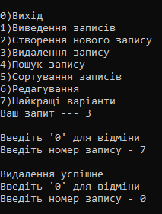

Рис. 3.5

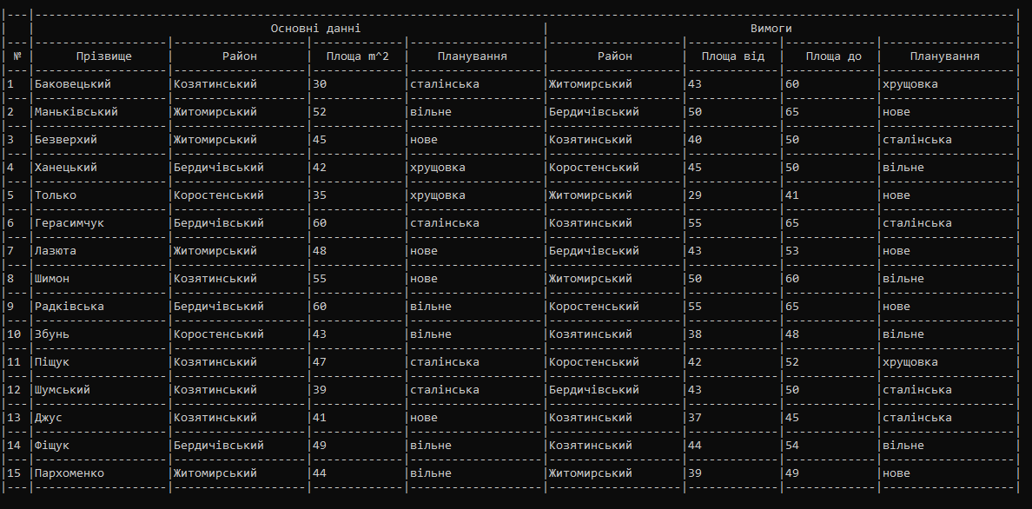

Рис. 3.6

Якщо введемо “4”, необхідно буде ввести параметр для пошуку, далі є три варіанти, за словом, числом чи будь-чим. (рис.3.7, рис.3.8, рис.3.9)

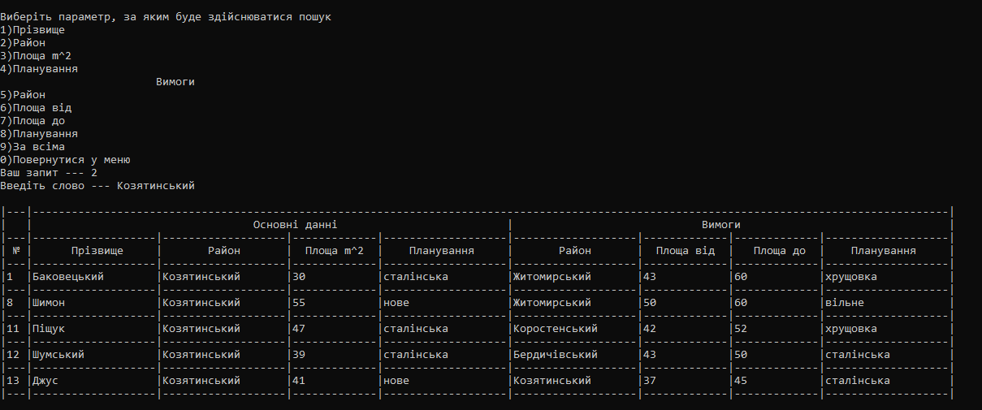

Рис. 3.7

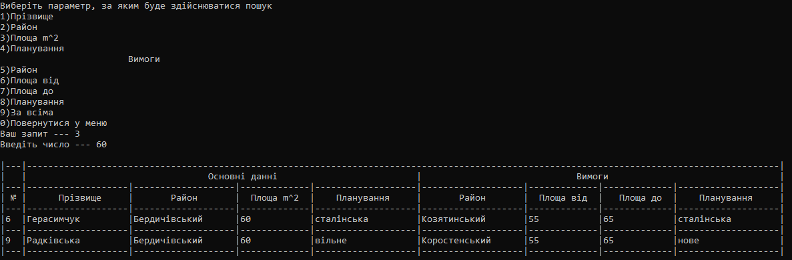

Рис. 3.8

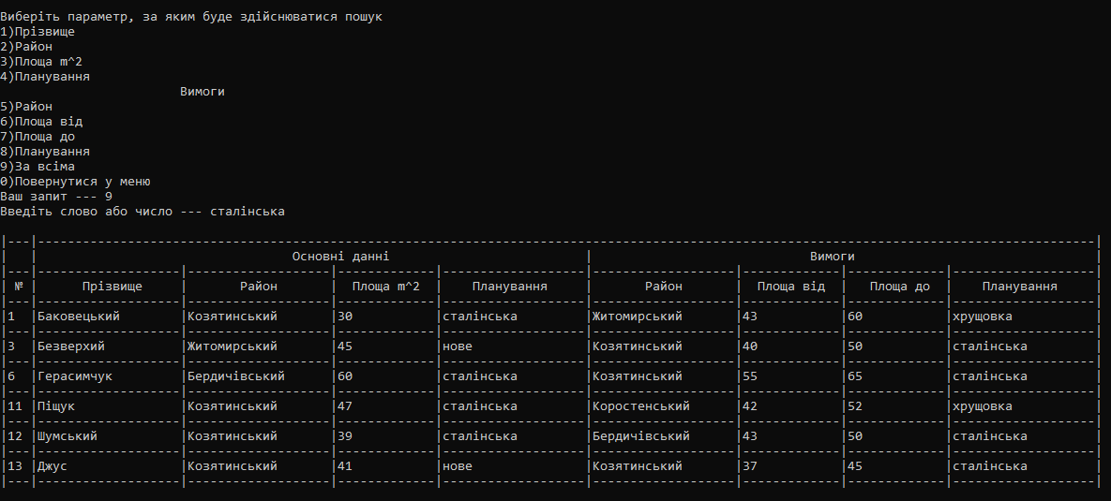

Рис. 3.9

Повернемося назад до меню, якщо введемо “5”, необхідно буде вибрати параметр сортування, а далі за спаданням чи зростанням.(рис.3.10, рис.3.11)

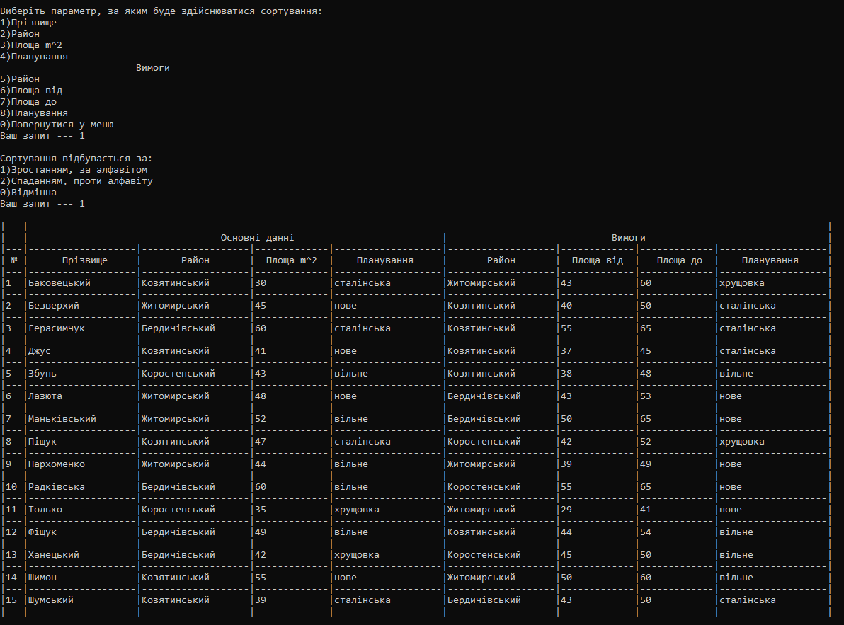

Рис. 3.10

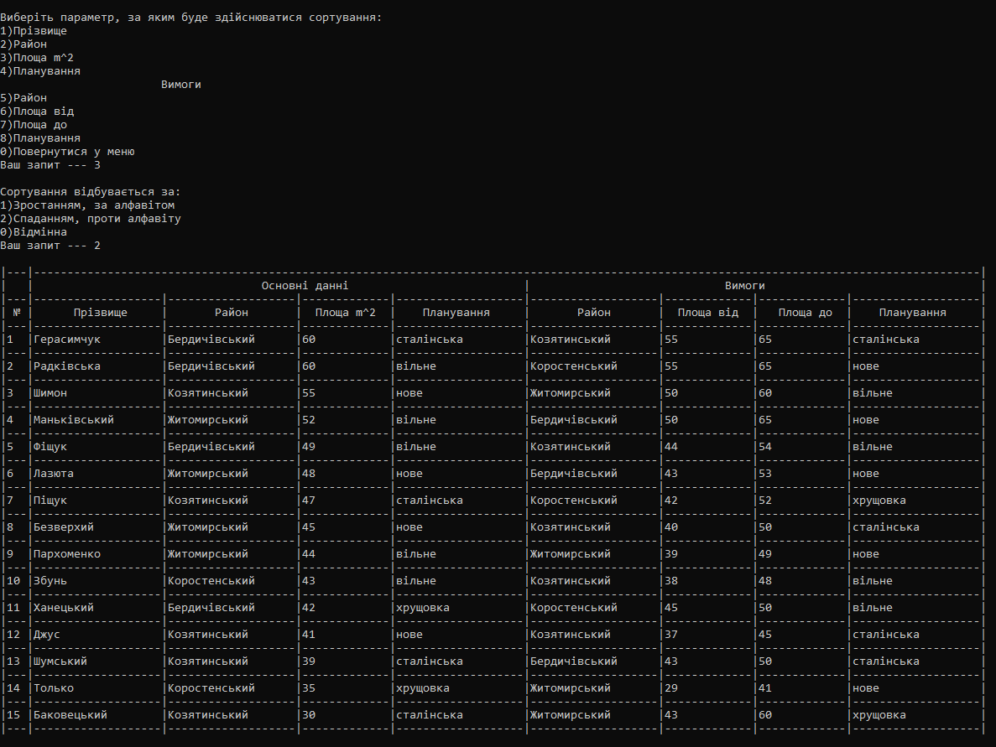

Рис. 3.11

Якщо в меню виберемо “6”, потрібно буде вибрати спочатку запис, а потім параметр, який хочете відредагувати.(рис.3.12)

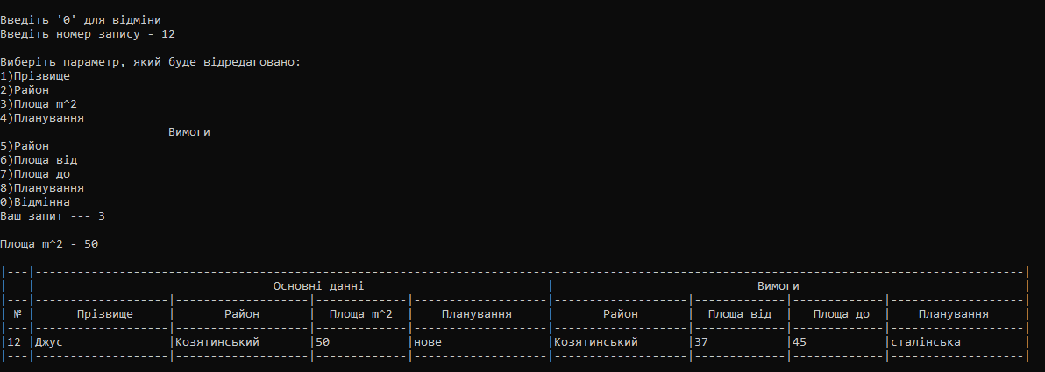

Рис. 3.12

Якщо в меню виберемо “7”, буде запропоновано вибрати будь-який запис, а далі вибрати за якими параметрами робити пошук, можуть бути одночасно декілька параметрів. (рис.3.13) Далі буде запропоновано повернутись у меню, здійснити обмін, або відмовитись від послуг. При обміну видаляються обидва записи, при відмові видаляється один запис.(рис.3.14, рис.3.15, рис 3.16, рис 3.17, рис 3.18)

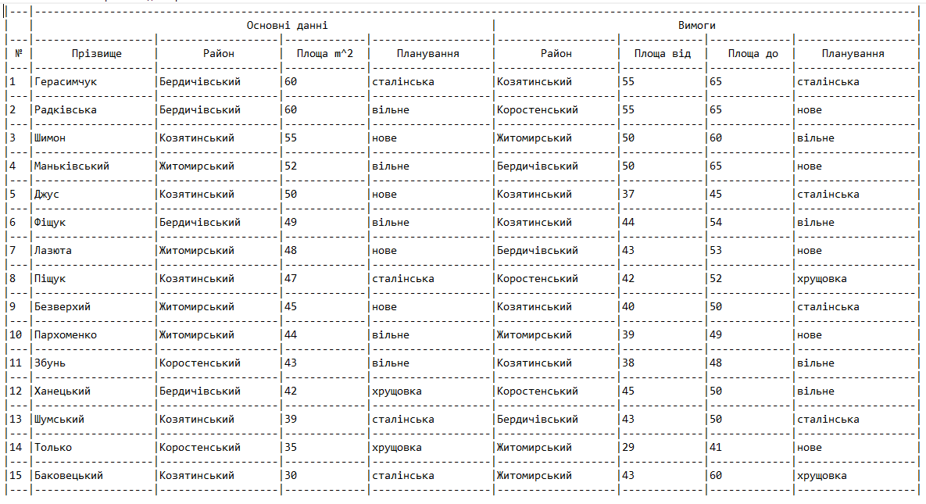

Рис. 3.13

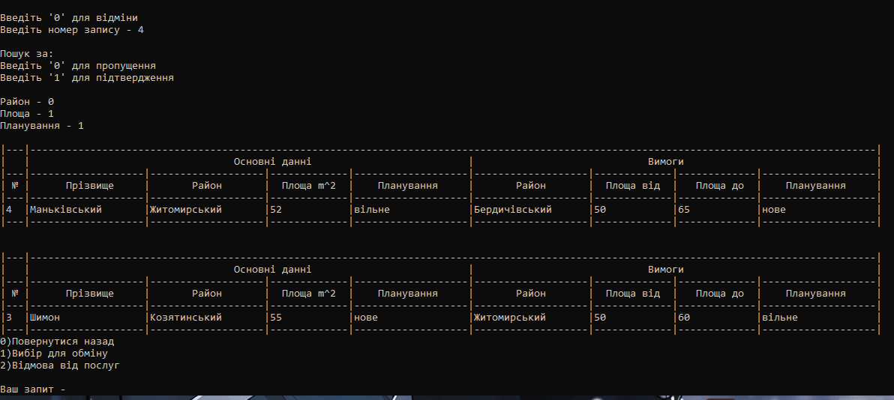

Рис. 3.14

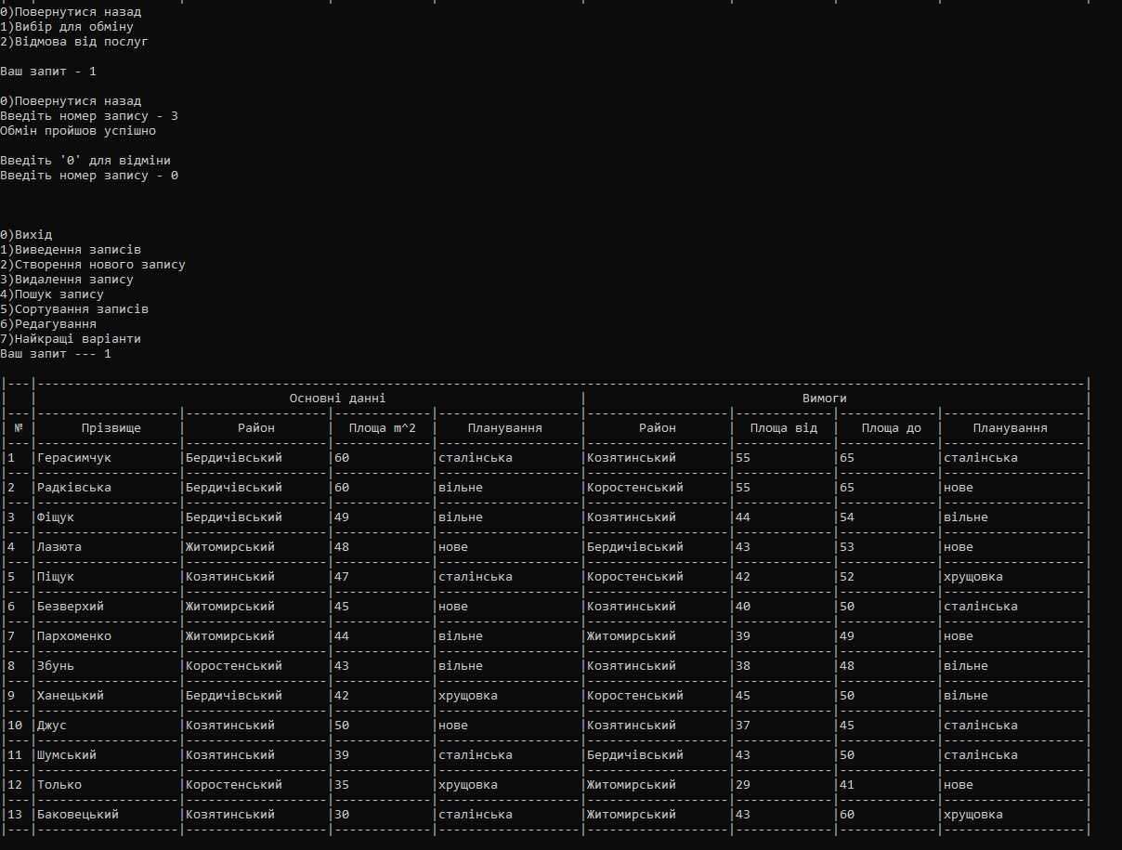

Рис. 3.15

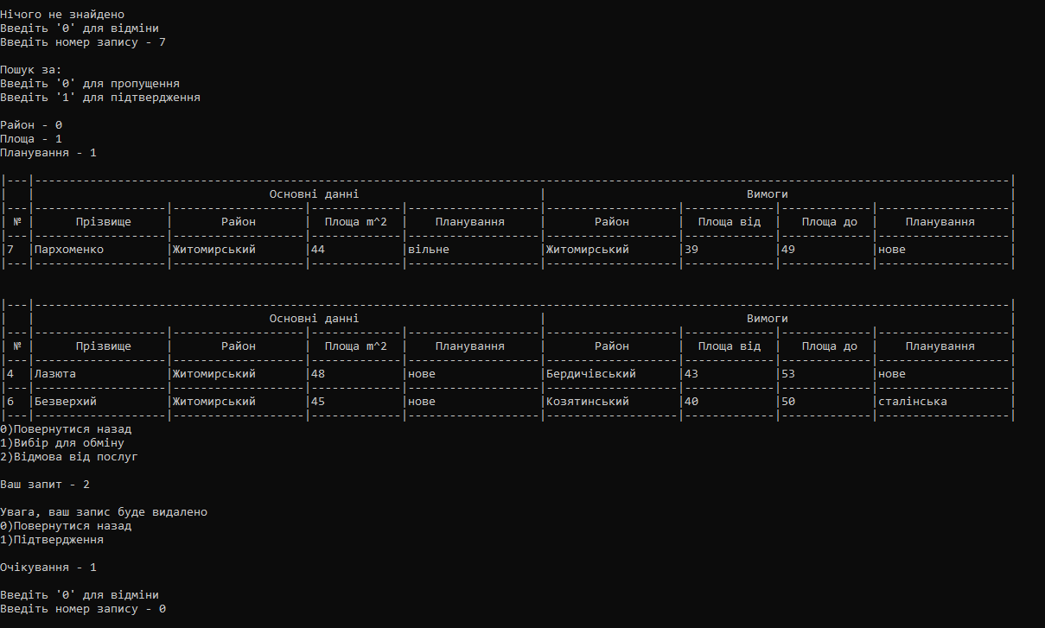

Рис. 3.16

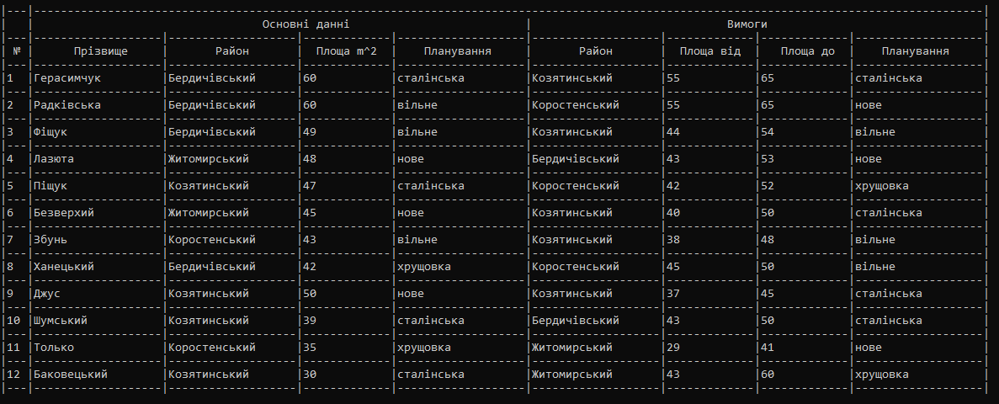

Рис. 3.17

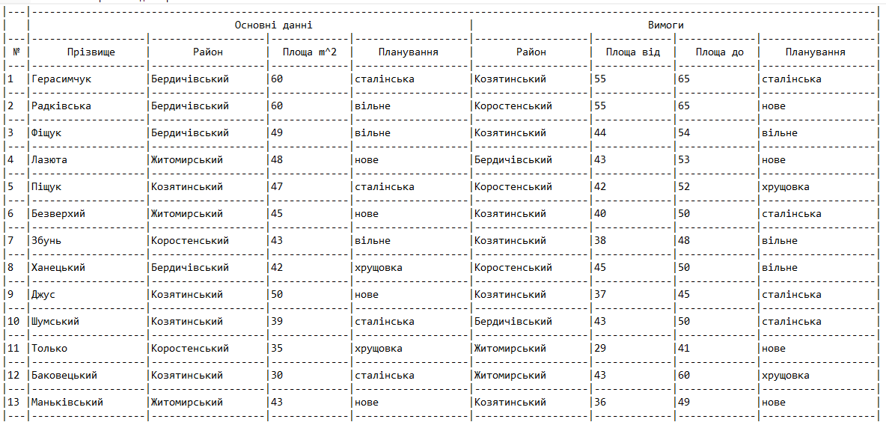

Рис. 3.18

**Тестування**

Тестування програмного забезпечення — це процес технічного дослідження, призначений для виявлення інформації про якість продукту відносно контексту, в якому його мають використовувати. Техніка тестування також включає як процес пошуку [помилок](https://uk.wikipedia.org/wiki/%D0%91%D0%B0%D0%B3) або інших дефектів, так і випробування програмних складових із метою оцінки.

Можуть оцінювати:

* відповідність вимогам, якими керувалися проектувальники та розробники,
* правильність відповіді для всіх можливих вхідних даних,
* виконання функцій за прийнятний час,
* практичність,
* сумісність із програмним забезпеченням та операційними системами,
* відповідність задачам замовника.

Якщо ввести неіснуючий запис, кожна функція попросить ввести існуючий. (рис.3.19)

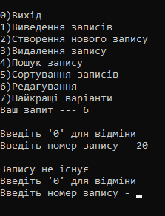

Рис. 3.19

Якщо ввести у “Створення нового запису” “площа від” більше “площі до”, програма попросить ввести коректні дані. (рис.3.20)

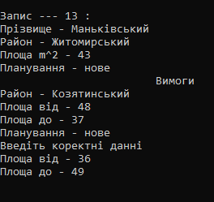

Рис. 3.20

|  |  |  |  |  |
| --- | --- | --- | --- | --- |
| № | Команда | Дія | Результат | Помилки |
| 1 | Завантаження даних | Читання інформації з файлів | Дані завантажено коректно | Відсутні |
| 2 | Зберігання даних | Перезапис файлу для збереження нових файлів | Дані успішно збережено | Відсутні |
| 3 | Введення даних | Ввід нових даних | Дані успішно введено | Максимальна кількість записів - 99, максимальна кількість символів у слові – 18 |
| 4 | Виведення на екран | Створення таблиці та вивід даних | Дані успішно виведені | Відсутні |
| 5 | Видалення | Зсув даних | Дані успішно видалені | Відсутні |
| 6 | Пошук за параметром | Пошук всіх записів, за введеним параметром | Дані успішно знайдено | Відсутні |
| 7 | Сортування | Зміна порядку даних | Дані успішно відсортовано | Відсутні |
| 8 | Редагування | Редагування будь-якого запису та параметру | Дані успішно відредаговано | Відсутні |
| 9 | Пошук найкращих варіантів по обміну | Пошук даних одночасно за кількома параметрами | Дані успішно знайдені | Відсутні |

# **ВИСНОВКИ**

Під час проходження навчальної практики були отримані безцінні знання з дисципліни “Основи програмування”. Було написано програмний додаток, який відповідає всім поставленим вимогам і працює без будь-який проблем.

В першому розділі було проаналізовано задачу та теорію, що буде необхідною для розробки програмного продукта, встановлено пріорітети. Стало зрозуміло, що повинен виконувати програмний додаток та яким чином.

В другому розділі було проведено аналіз поставлених раніше задач, були розроблені алгоритми роботи програми, які згодом були перенесені в саму програму. На цьому етапі відбувається найбільш відповідальна робота оскільки саме від її успіху залежить функціонал та надійність програмного додатку.

В третьому розділі описано роботу готового програмного додатка. Також було протестовано додаток і виправлено всі його недоліки.

Отже, нам довелося закріпити вивчений раніше матеріал та поєднати всі свої знання для написання програмного додатку. Тобто, мета навчальної практики була досягнута.

# **СПИСОК ВИКОРИСТАНИХ ДЖЕРЕЛ**

1. Вінник В.Ю. Алгоритмічні мови та основи програмування: мова С - Житомир: ЖДТУ, 2007. – 328 с.
2. Юркин А.Г. Задачник по программированию. – СПб.: Питер, 2002. – 192 с.
3. Gabriel T. C Programming: The Tutorial. Amazon Digital Services, 2016. — 1341 p.
4. Zambon G. Practical C. Apress, 2016. — 477 p. Universities Pres, 2017. — 1184 p.
5. Павловская Т.А. Програмирование на языке высокого уровня / Т.А. Павловская – СПб.: Питер, 2011, – 461с.: ил.

# **ДОДАТКИ**

#define _CRT_SECURE_NO_WARNINGS

#include <iostream>

#include <windows.h>

#include<stdio.h>

#include<math.h>

#include <conio.h>

#include <stdlib.h>

#include<string.h>

#include<ctype.h>

struct requirements {

char area[40];

int square_from;

int square_to;

char planning[40];

};

struct baza {

char name[40];

char area[40];

int square;

char planning[40];

struct requirements re;

};

void save(struct baza * ba, int k);

void menu(struct baza* ba, int k);

void output(struct baza* ba, int k, int i, int p);

void read(struct baza* ba, int &k);

void input(struct baza* ba, int& k);

void help_output_word(struct baza* ba, int& k, int i);

void help_output_number(struct baza* ba, int& k, int i);

void delet(struct baza* ba, int& k);

void search(struct baza* ba, int& k);

void sort(struct baza* ba, int k);

void help_sort(struct baza* ba, int i, int x, int& fl, int in);

void editing(struct baza* ba, int k);

void version(struct baza* ba, int &k);

void top();

int main() {

SetConsoleCP(1251);SetConsoleOutputCP(1251);

int k = 0;

struct baza* ba;

ba = (struct baza*)malloc(100 * sizeof(struct baza));

read(ba, k);

menu(ba, k);

}

void menu(struct baza* ba, int k) {

int ind, p = 0;

do {

p++;

if (p != 1)

printf("\n");

puts("0)Вихід");

puts("1)Виведення записів");

puts("2)Створення нового запису");

puts("3)Видалення запису");

puts("4)Пошук запису");

puts("5)Сортування записів");

puts("6)Редагування");

puts("7)Найкращі варіанти");

printf("Ваш запит --- ");

scanf_s("%d", &ind);

if (ind < 0 || ind > 7) {

puts("Запит невірний");

puts("\n");

continue;

}

if (ind != 0)

switch (ind) {

case 1:

top();

output(ba, k, 1, 0);

break;

case 2:

input(ba, k);

break;

case 3:

delet(ba, k);

break;

case 4:

search(ba, k);

break;

case 5:

sort(ba, k);

break;

case 6:

editing(ba, k);

break;

case 7:

version(ba, k);

break;

}

puts("\n");

save(ba, k);

} while (ind != 0);

}

void top() {

printf("\n|---|---------------------------------------------------------------------------------------------------------------------------------------------|\n");

printf("| | Основні данні | Вимоги |\n");

printf("|---|-------------------|-------------------|-------------|-------------------|-------------------|-------------|-------------|-------------------|\n");

printf("| № | Прізвище | Район | Площа m^2 | Планування | Район | Площа від | Площа до | Планування |\n");

printf("|---|-------------------|-------------------|-------------|-------------------|-------------------|-------------|-------------|-------------------|\n");

}

void output(struct baza* ba, int k, int i, int p) {

for (; i <= k; i++) {

if (i < 10) {

printf("|%d |", i);

}

if (i >= 10 && i <= 99) {

printf("|%d |", i);

}

if (i >= 100) {

printf("|%d|", i);

}

strcpy(ba[0].name, ba[i].name);

help_output_word(ba, k, i);

strcpy(ba[0].name, ba[i].area);

help_output_word(ba, k, i);

ba[0].square = ba[i].square;

help_output_number(ba, k, i);

strcpy(ba[0].name, ba[i].planning);

help_output_word(ba, k, i);

strcpy(ba[0].name, ba[i].re.area);

help_output_word(ba, k, i);

ba[0].square = ba[i].re.square_from;

help_output_number(ba, k, i);

ba[0].square = ba[i].re.square_to;

help_output_number(ba, k, i);

strcpy(ba[0].name, ba[i].re.planning);

help_output_word(ba, k, i);

printf("\n|---|-------------------|-------------------|-------------|-------------------|-------------------|-------------|-------------|-------------------|\n");

if (p == 1)

break;

}

}

void help_output_word(struct baza* ba, int& k, int i) {

int n = strlen(ba[0].name);

n = 19 - n;

printf("%s", ba[0].name);

for (int m = 0; m < n; m++)

printf(" ");

printf("|");

}

void help_output_number(struct baza* ba, int& k, int i) {

if (ba[0].square < 10)

printf("%d |", ba[0].square);

if (ba[0].square >= 10 && ba[0].square <= 99)

printf("%d |", ba[0].square);

if (ba[0].square >= 100 && ba[0].square <= 999)

printf("%d |", ba[0].square);

if (ba[0].square >= 1000 && ba[0].square <= 9999)

printf("%d |", ba[0].square);

if (ba[0].square >= 10000 && ba[0].square <= 99999)

printf("%d |", ba[0].square);

if (ba[0].square >= 100000 && ba[0].square <= 999999)

printf("%d |", ba[0].square);

if (ba[0].square >= 1000000 && ba[0].square <= 9999999)

printf("%d |", ba[0].square);

if (ba[0].square >= 10000000 && ba[0].square <= 99999999)

printf("%d |", ba[0].square);

if (ba[0].square >= 100000000 && ba[0].square <= 999999999)

printf("%d |", ba[0].square);

if (ba[0].square >= 1000000000 && ba[0].square <= 999999999)

printf("%d |", ba[0].square);

if (ba[0].square >= 10000000000 && ba[0].square <= 9999999999)

printf("%d |", ba[0].square);

if (ba[0].square >= 100000000000 && ba[0].square <= 99999999999)

printf("%d |", ba[0].square);

if (ba[0].square >= 1000000000000 && ba[0].square <= 999999999999)

printf("%d|", ba[0].square);

}

void read(struct baza* ba, int& k) {

FILE* file;

char buf[] = "myfile.txt";

file = fopen(buf, "rb");

fseek(file, 0, SEEK_END);

long pos = ftell(file);

int n = 750;

int m = n - 4;

n = n - 176;

if (pos > 743)

{

fseek(file, 0, SEEK_END);

int size = ftell(file);

for (; !feof(file);) {

fseek(file, m, SEEK_SET);

fscanf(file, "%d", &k);

m = m + 298;

if (m >= (size))

break;

}

for (int i = 1; i <= k; i++) {

n = n + 176;

fseek(file, n, SEEK_SET);

fscanf(file, "%s", ba[i].name);

n = n + 20;

fseek(file, n, SEEK_SET);

fscanf(file, "%s", ba[i].area);

n = n + 20;

fseek(file, n, SEEK_SET);

fscanf(file, "%d", &ba[i].square);

n = n + 14;

fseek(file, n, SEEK_SET);

fscanf(file, "%s", ba[i].planning);

n = n + 20;

fseek(file, n, SEEK_SET);

fscanf(file, "%s", ba[i].re.area);

n = n + 20;

fseek(file, n, SEEK_SET);

fscanf(file, "%d", &ba[i].re.square_from);

n = n + 14;

fseek(file, n, SEEK_SET);

fscanf(file, "%d", &ba[i].re.square_to);

n = n + 14;

fseek(file, n, SEEK_SET);

fscanf(file, "%s", ba[i].re.planning);

}

}

fclose(file);

}

void input(struct baza* ba, int& k) {

puts("Введіть данні, якщо бажаєте повернутися назад, введіть 0");

printf("\nЗапис --- %d :\n", k + 1);

printf("Прізвище - "); scanf("%s", ba[k + 1].name);

if(strcmp(ba[k + 1].name, "0") == 0)

menu(ba, k);

printf("Район - "); scanf("%s", ba[k + 1].area);

if (strcmp(ba[k + 1].area, "0") == 0)

menu(ba, k);

printf("Площа m^2 - "); scanf("%d", &ba[k + 1].square);

if (ba[k + 1].square == 0)

menu(ba, k);

printf("Планування - "); scanf("%s", ba[k + 1].planning);

if (strcmp(ba[k + 1].planning, "0") == 0)

menu(ba, k);

printf(" Вимоги\n");

printf("Район - "); scanf("%s", ba[k + 1].re.area);

if (strcmp(ba[k + 1].re.area, "0") == 0)

menu(ba, k);

printf("Площа від - "); scanf("%d", &ba[k + 1].re.square_from);

if (ba[k + 1].re.square_from == 0)

menu(ba, k);

printf("Площа до - "); scanf("%d", &ba[k + 1].re.square_to);

if (ba[k + 1].re.square_to == 0)

menu(ba, k);

printf("Планування - "); scanf("%s", ba[k + 1].re.planning);

if (strcmp(ba[k + 1].re.planning, "0") == 0)

menu(ba, k);

while (ba[k + 1].re.square_from > ba[k + 1].re.square_to) {

puts("Введіть коректні данні");

printf("Площа від - "); scanf("%d", &ba[k + 1].re.square_from);

if (ba[k + 1].re.square_from == 0)

menu(ba, k);

printf("Площа до - "); scanf("%d", &ba[k + 1].re.square_to);

if (ba[k + 1].re.square_to == 0)

menu(ba, k);

}

k++;

}

void delet(struct baza* ba, int& k) {

int i;

do {

printf("\nВведіть '0' для відміни");

printf("\nВведіть номер запису - "); scanf_s("%d", &i);

if (i > k || i < 0)

printf("\nЗапису не існує");

if (i <= k && i > 0) {

for (; i <= k - 1; i++) {

ba[i] = ba[i + 1];

}

k--;

printf("\nВидалення успішне");

}

} while (i != 0);

}

void search(struct baza* ba, int& k) {

int i;

do {

printf("\nВиберіть параметр, за яким буде здійснюватися пошук\n");

printf("1)Прізвище\n");

printf("2)Район\n");

printf("3)Площа m^2\n");

printf("4)Планування\n");

printf(" Вимоги\n");

printf("5)Район\n");

printf("6)Площа від\n");

printf("7)Площа до\n");

printf("8)Планування\n");

printf("9)За всіма\n");

printf("0)Повернутися у меню\n");

printf("Ваш запит --- "); scanf_s("%d", &i);

int r = 0;

strcpy(ba[0].area, "-");

if (i < 0 || i > 9) {

puts("Запит невірний");

puts("\n");

continue;

}

if (i == 1 || i == 2 || i == 4 || i == 5 || i == 8) {

printf("Введіть слово --- "); scanf("%s", ba[0].area);

}

if (i == 3 || i == 6 || i == 7) {

printf("Введіть число --- "); scanf_s("%d", &ba[0].re.square_from);

}

if (i == 9) {

printf("Введіть слово або число --- "); scanf("%s", ba[0].area);

}

if (i != 0) {

top();

switch (i) {

case 1:

for (i = 1; i <= k; i++) {

if (strcmp(ba[0].area, ba[i].name) == 0)

output(ba, k, i, 1);

}

break;

case 2:

for (i = 1; i <= k; i++) {

if (strcmp(ba[0].area, ba[i].area) == 0)

output(ba, k, i, 1);

}

break;

case 3:

for (i = 1; i <= k; i++) {

if (ba[0].re.square_from == ba[i].square)

output(ba, k, i, 1);

}

break;

case 4:

for (i = 1; i <= k; i++) {

if (strcmp(ba[0].area, ba[i].planning) == 0)

output(ba, k, i, 1);

}

break;

case 5:

for (i = 1; i <= k; i++) {

if (strcmp(ba[0].area, ba[i].re.area) == 0)

output(ba, k, i, 1);

}

break;

case 6:

for (i = 1; i <= k; i++) {

if (ba[0].re.square_from == ba[i].re.square_from)

output(ba, k, i, 1);

}

break;

case 7:

for (i = 1; i <= k; i++) {

if (ba[0].re.square_from == ba[i].re.square_to)

output(ba, k, i, 1);

}

break;

case 8:

for (i = 1; i <= k; i++) {

if (strcmp(ba[0].area, ba[i].re.planning) == 0)

output(ba, k, i, 1);

}

break;

case 9:

for (i = 1; i <= k; i++) {

if ((strcmp(ba[0].area, ba[i].name) == 0) || (strcmp(ba[0].area, ba[i].area) == 0) || (strcmp(ba[0].area, ba[i].planning) == 0) || (strcmp(ba[0].area, ba[i].re.area) == 0) || (strcmp(ba[0].area, ba[i].re.planning) == 0)) {

output(ba, k, i, 1);

r++;

}

}

if (r == 0) {

ba[0].re.square_from = atoi(ba[0].area);

for (i = 1; i <= k; i++) {

if ((ba[0].re.square_from == ba[i].square) || (ba[0].re.square_from == ba[i].re.square_from) || (ba[0].re.square_from == ba[i].re.square_to))

output(ba, k, i, 1);

}

r = 0;

}

break;

puts("\n");

}

}

} while (i != 0);

}

void save(struct baza* ba, int k) {

FILE* file;

char buf[] = "myfile.txt";

file = fopen(buf, "w");

fprintf(file, "|---|---------------------------------------------------------------------------------------------------------------------------------------------|\n");

fprintf(file, "| | Основні данні | Вимоги |\n");

fprintf(file, "|---|-------------------|-------------------|-------------|-------------------|-------------------|-------------|-------------|-------------------|\n");

fprintf(file, "| № | Прізвище | Район | Площа m^2 | Планування | Район | Площа від | Площа до | Планування |\n");

fprintf(file, "|---|-------------------|-------------------|-------------|-------------------|-------------------|-------------|-------------|-------------------|");

int n;

for (int i = 1; i <= k; i++) {

fprintf(file, "\n");

if (i < 10) {

fprintf(file, "|%d |", i);

}

if (i >= 10 && i <= 99) {

fprintf(file, "|%d |", i);

}

if (i >= 100 && i <= 999) {

fprintf(file, "|%d|", i);

}

strcpy(ba[0].name, ba[i].name);

n = strlen(ba[0].name);

n = 19 - n;

fprintf(file, "%s", ba[0].name);

for (int m = 0; m < n; m++)

fprintf(file, " ");

fprintf(file, "|");

strcpy(ba[0].name, ba[i].area);

n = strlen(ba[0].name);

n = 19 - n;

fprintf(file, "%s", ba[0].name);

for (int m = 0; m < n; m++)

fprintf(file, " ");

fprintf(file, "|");

ba[0].square = ba[i].square;

if (ba[0].square < 10)

fprintf(file, "%d |", ba[0].square);

if (ba[0].square >= 10 && ba[0].square <= 99)

fprintf(file, "%d |", ba[0].square);

if (ba[0].square >= 100 && ba[0].square <= 999)

fprintf(file, "%d |", ba[0].square);

if (ba[0].square >= 1000 && ba[0].square <= 9999)

fprintf(file, "%d |", ba[0].square);

if (ba[0].square >= 10000 && ba[0].square <= 99999)

fprintf(file, "%d |", ba[0].square);

if (ba[0].square >= 100000 && ba[0].square <= 999999)

fprintf(file, "%d |", ba[0].square);

if (ba[0].square >= 1000000 && ba[0].square <= 9999999)

fprintf(file, "%d |", ba[0].square);

if (ba[0].square >= 10000000 && ba[0].square <= 99999999)

fprintf(file, "%d |", ba[0].square);

if (ba[0].square >= 100000000 && ba[0].square <= 999999999)

fprintf(file, "%d |", ba[0].square);

if (ba[0].square >= 1000000000 && ba[0].square <= 999999999)

fprintf(file, "%d |", ba[0].square);

if (ba[0].square >= 10000000000 && ba[0].square <= 9999999999)

fprintf(file, "%d |", ba[0].square);

if (ba[0].square >= 100000000000 && ba[0].square <= 99999999999)

fprintf(file, "%d |", ba[0].square);

if (ba[0].square >= 1000000000000 && ba[0].square <= 999999999999)

fprintf(file, "%d|", ba[0].square);

strcpy(ba[0].name, ba[i].planning);

n = strlen(ba[0].name);

n = 19 - n;

fprintf(file, "%s", ba[0].name);

for (int m = 0; m < n; m++)

fprintf(file, " ");

fprintf(file, "|");

strcpy(ba[0].name, ba[i].re.area);

n = strlen(ba[0].name);

n = 19 - n;

fprintf(file, "%s", ba[0].name);

for (int m = 0; m < n; m++)

fprintf(file, " ");

fprintf(file, "|");

ba[0].square = ba[i].re.square_from;

if (ba[0].square < 10)

fprintf(file, "%d |", ba[0].square);

if (ba[0].square >= 10 && ba[0].square <= 99)

fprintf(file, "%d |", ba[0].square);

if (ba[0].square >= 100 && ba[0].square <= 999)

fprintf(file, "%d |", ba[0].square);

if (ba[0].square >= 1000 && ba[0].square <= 9999)

fprintf(file, "%d |", ba[0].square);

if (ba[0].square >= 10000 && ba[0].square <= 99999)

fprintf(file, "%d |", ba[0].square);

if (ba[0].square >= 100000 && ba[0].square <= 999999)

fprintf(file, "%d |", ba[0].square);

if (ba[0].square >= 1000000 && ba[0].square <= 9999999)

fprintf(file, "%d |", ba[0].square);

if (ba[0].square >= 10000000 && ba[0].square <= 99999999)

fprintf(file, "%d |", ba[0].square);

if (ba[0].square >= 100000000 && ba[0].square <= 999999999)

fprintf(file, "%d |", ba[0].square);

if (ba[0].square >= 1000000000 && ba[0].square <= 999999999)

fprintf(file, "%d |", ba[0].square);

if (ba[0].square >= 10000000000 && ba[0].square <= 9999999999)

fprintf(file, "%d |", ba[0].square);

if (ba[0].square >= 100000000000 && ba[0].square <= 99999999999)

fprintf(file, "%d |", ba[0].square);

if (ba[0].square >= 1000000000000 && ba[0].square <= 999999999999)

fprintf(file, "%d|", ba[0].square);

ba[0].square = ba[i].re.square_to;

if (ba[0].square < 10)

fprintf(file, "%d |", ba[0].square);

if (ba[0].square >= 10 && ba[0].square <= 99)

fprintf(file, "%d |", ba[0].square);

if (ba[0].square >= 100 && ba[0].square <= 999)

fprintf(file, "%d |", ba[0].square);

if (ba[0].square >= 1000 && ba[0].square <= 9999)

fprintf(file, "%d |", ba[0].square);

if (ba[0].square >= 10000 && ba[0].square <= 99999)

fprintf(file, "%d |", ba[0].square);

if (ba[0].square >= 100000 && ba[0].square <= 999999)

fprintf(file, "%d |", ba[0].square);

if (ba[0].square >= 1000000 && ba[0].square <= 9999999)

fprintf(file, "%d |", ba[0].square);

if (ba[0].square >= 10000000 && ba[0].square <= 99999999)

fprintf(file, "%d |", ba[0].square);

if (ba[0].square >= 100000000 && ba[0].square <= 999999999)

fprintf(file, "%d |", ba[0].square);

if (ba[0].square >= 1000000000 && ba[0].square <= 999999999)

fprintf(file, "%d |", ba[0].square);

if (ba[0].square >= 10000000000 && ba[0].square <= 9999999999)

fprintf(file, "%d |", ba[0].square);

if (ba[0].square >= 100000000000 && ba[0].square <= 99999999999)

fprintf(file, "%d |", ba[0].square);

if (ba[0].square >= 1000000000000 && ba[0].square <= 999999999999)

fprintf(file, "%d|", ba[0].square);

strcpy(ba[0].name, ba[i].re.planning);

n = strlen(ba[0].name);

n = 19 - n;

fprintf(file, "%s", ba[0].name);

for (int m = 0; m < n; m++)

fprintf(file, " ");

fprintf(file, "|");

fprintf(file, "\n|---|-------------------|-------------------|-------------|-------------------|-------------------|-------------|-------------|-------------------|");

}

fclose(file);

}

void sort(struct baza* ba, int k) {

int in, x = 1, c;

do {

do {

printf("\nВиберіть параметр, за яким буде здійснюватися сортування:\n");

printf("1)Прізвище\n");

printf("2)Район\n");

printf("3)Площа m^2\n");

printf("4)Планування\n");

printf(" Вимоги\n");

printf("5)Район\n");

printf("6)Площа від\n");

printf("7)Площа до\n");

printf("8)Планування\n");

printf("0)Повернутися у меню\n");

printf("Ваш запит --- "); scanf_s("%d", &in);

if (in < 0 || in > 8) {

puts("Запит невірний");

puts("\n");

continue;

}

if (in == 0) {

break;

}

} while (in != 0 && in > k);

int fl;

if (in != 0) {

do {

printf("\nСортування відбувається за:\n");

printf("1)Зростанням, за алфавітом\n");

printf("2)Спаданням, проти алфавіту\n");

printf("0)Відмінна\n");

printf("Ваш запит --- "); scanf_s("%d", &x);

} while (x < 0 || x > 2);

if (x != 0) {

switch (in) {

case 1:

do

{

fl = 0;

for (int i = 2; i <= k; i++) {

strcpy(ba[0].name, ba[i].name);

strcpy(ba[0].area, ba[i - 1].name);

help_sort(ba, i, x, fl, in);

}

} while (fl);

break;

case 2:

do

{

fl = 0;

for (int i = 2; i <= k; i++) {

strcpy(ba[0].name, ba[i].area);

strcpy(ba[0].area, ba[i - 1].area);

help_sort(ba, i, x, fl, in);

}

} while (fl);

break;

case 3:

do

{

fl = 0;

for (int i = 2; i <= k; i++) {

ba[0].square = ba[i].square;

ba[0].re.square_from = ba[i - 1].square;

help_sort(ba, i, x, fl, in);

}

} while (fl);

break;

case 4:

do

{

fl = 0;

for (int i = 2; i <= k; i++) {

strcpy(ba[0].name, ba[i].planning);

strcpy(ba[0].area, ba[i - 1].planning);

help_sort(ba, i, x, fl, in);

}

} while (fl);

break;

case 5:

do

{

fl = 0;

for (int i = 2; i <= k; i++) {

strcpy(ba[0].name, ba[i].re.area);

strcpy(ba[0].area, ba[i - 1].re.area);

help_sort(ba, i, x, fl, in);

}

} while (fl);

break;

case 6:

do

{

fl = 0;

for (int i = 2; i <= k; i++) {

ba[0].square = ba[i].re.square_from;

ba[0].re.square_from = ba[i - 1].re.square_from;

help_sort(ba, i, x, fl, in);

}

} while (fl);

break;

case 7:

do

{

fl = 0;

for (int i = 2; i <= k; i++) {

ba[0].square = ba[i].re.square_to;

ba[0].re.square_from = ba[i - 1].re.square_to;

help_sort(ba, i, x, fl, in);

}

} while (fl);

break;

case 8:

do

{

fl = 0;

for (int i = 2; i <= k; i++) {

strcpy(ba[0].name, ba[i].re.planning);

strcpy(ba[0].area, ba[i - 1].re.planning);

help_sort(ba, i, x, fl, in);

}

} while (fl);

break;

puts("\n");

}

}

top();

output(ba, k, 1, 0);

}

} while (in != 0);

}

void help_sort(struct baza* ba, int i, int x, int& fl, int in) {

if (in == 1 || in == 2 || in == 4 || in == 5 || in == 8) {

if (x == 1) {

if (strcmp(ba[0].name, ba[0].area) < 0)

{

ba[0] = ba[i];

ba[i] = ba[i - 1];

ba[i - 1] = ba[0];

fl = 1;

}

}

if (x == 2) {

if (strcmp(ba[0].name, ba[0].area) > 0)

{

ba[0] = ba[i];

ba[i] = ba[i - 1];

ba[i - 1] = ba[0];

fl = 1;

}

}

}

if (in == 3 || in == 6 || in == 7) {

if (x == 1) {

if (ba[0].square < ba[0].re.square_from)

{

ba[0] = ba[i];

ba[i] = ba[i - 1];

ba[i - 1] = ba[0];

fl = 1;

}

}

if (x == 2) {

if (ba[0].square > ba[0].re.square_from)

{

ba[0] = ba[i];

ba[i] = ba[i - 1];

ba[i - 1] = ba[0];

fl = 1;

}

}

}

}

void editing(struct baza* ba, int k) {

int in, x = 1;

do {

do {

printf("\nВведіть '0' для відміни");

printf("\nВведіть номер запису - "); scanf_s("%d", &in);

if (in > k || in < 0)

printf("\nЗапису не існує");

} while (in > k && in != 0);

if (in != 0) {

do {

printf("\nВиберіть параметр, який буде відредаговано:\n");

printf("1)Прізвище\n");

printf("2)Район\n");

printf("3)Площа m^2\n");

printf("4)Планування\n");

printf(" Вимоги\n");

printf("5)Район\n");

printf("6)Площа від\n");

printf("7)Площа до\n");

printf("8)Планування\n");

printf("0)Відмінна\n");

printf("Ваш запит --- "); scanf_s("%d", &x);

if (x > 8 || x < 0)

printf("\nЗапит не вірний");

}while (x < 0 || x > 8);

if (x == 0)

break;

printf("\n");

switch (x) {

case 1:

printf("Прізвище - "); scanf("%s", ba[in].name);

break;

case 2:

printf("Район - "); scanf("%s", ba[in].area);

break;

case 3:

printf("Площа m^2 - "); scanf("%d", &ba[in].square);

break;

case 4:

printf("Планування - "); scanf("%s", ba[in].planning);

break;

case 5:

printf("Район - "); scanf("%s", ba[in].re.area);

break;

case 6:

printf("Площа від - "); scanf("%d", &ba[in].re.square_from);

break;

case 7:

printf("Площа до - "); scanf("%d", &ba[in].re.square_to);

break;

case 8:

printf("Планування - "); scanf("%s", ba[in].re.planning);

break;

puts("\n");

}

top();

output(ba, k, in, 1);

}

} while (in != 0);

}

void version(struct baza* ba, int &k) {

int i = 0, in = 0, area = 0, square = 0, planning = 0, *record_all = NULL, * record_area = NULL, * record_square = NULL, * record_planning = NULL, *exchange = NULL;

int count = 0, count_square = 0, count_area = 0, count_planning = 0;

record_all = (int*)malloc(sizeof(int) * 100);

record_area = (int*)malloc(sizeof(int) * 100);

record_square = (int*)malloc(sizeof(int) * 100);

record_planning = (int*)malloc(sizeof(int) * 100);

exchange = (int*)malloc(sizeof(int) * 100);

do {

count = 0, count_square = 0, count_area = 0, count_planning = 0, area = 0, square = 0, planning = 0;

do {

printf("\nВведіть '0' для відміни");

printf("\nВведіть номер запису - "); scanf_s("%d", &in);

if (in > k || in < 0)

printf("\nЗапису не існує");

} while (in > k || in < 0);

if (in != 0) {

printf("\nПошук за:");

printf("\nВведіть '0' для пропущення");

printf("\nВведіть '1' для підтвердження");

for (; area == 0 && square == 0 && planning == 0;) {

do {

printf("\n\nРайон - "); scanf_s("%d", &area);

if (area < 0 || area > 1)

printf("\nПомилка");

} while (area != 0 && area != 1);

do {

printf("Площа - "); scanf_s("%d", &square);

if (square < 0 || square > 1)

printf("\nПомилка");

} while (square != 0 && square != 1);

do {

printf("Планування - "); scanf_s("%d", &planning);

if (planning < 0 || planning > 1)

printf("\nПомилка");

} while (planning != 0 && planning != 1);

if (area == 0 && square == 0 && planning == 0)

printf("\nВиберіть хоча б одну вимогу");

}

if (area == 1) {

for (i = 1; i <= k; i++) {

if (i == in)

i++;

if (i > k)

break;

if (strcmp(ba[in].re.area, ba[i].area) == 0) {

record_area[count_area] = i;

count_area++;

}

}

}

if (square == 1) {

for (i = 1; i <= k; i++) {

if (i == in)

i++;

if (i > k)

break;

if (ba[in].re.square_from <= ba[i].square && ba[in].re.square_to >= ba[i].square) {

record_square[count_square] = i;

count_square++;

}

}

}

if (planning == 1) {

for (i = 1; i <= k; i++) {

if (i == in)

i++;

if (i > k)

break;

if (strcmp(ba[in].re.planning, ba[i].planning) == 0) {

record_planning[count_planning] = i;

count_planning++;

}

}

}

if (area == 1 && square == 1 && planning == 1) {

for (i = 0; i < count_area; i++) {

for (int z = 0; z < count_square; z++) {

for (int x = 0; x < count_planning; x++) {

if (record_area[i] == record_square[z] && record_square[z] == record_planning[x]) {

record_all[count] = record_area[i];

count++;

}

}

}

}

}

if (area == 1 && square == 1 && planning == 0) {

for (i = 0; i < count_area; i++) {

for (int z = 0; z < count_square; z++) {

if (record_area[i] == record_square[z]) {

record_all[count] = record_area[i];

count++;

}

}

}

}

if (area == 1 && square == 0 && planning == 1) {

for (i = 0; i < count_area; i++) {

for (int x = 0; x < count_planning; x++) {

if (record_area[i] == record_planning[x]) {

record_all[count] = record_area[i];

count++;

}

}

}

}

if (area == 0 && square == 1 && planning == 1) {

for (int z = 0; z < count_square; z++) {

for (int x = 0; x < count_planning; x++) {

if (record_square[z] == record_planning[x]) {

record_all[count] = record_square[z];

count++;

}

}

}

}

if (area == 0 && square == 0 && planning == 1) {

for (int x = 0; x < count_planning; x++) {

record_all[count] = record_planning[x];

count++;

}

}

if (area == 0 && square == 1 && planning == 0) {

for (int z = 0; z < count_square; z++) {

record_all[count] = record_square[z];

count++;

}

}

if (area == 1 && square == 0 && planning == 0) {

for (i = 0; i < count_area; i++) {

record_all[count] = record_area[i];

count++;

}

}

top();

output(ba, k, in, 1);

printf("\n");

top();

if (count == 0) {

printf("\nНічого не знайдено");

continue;

}

int audit = 0, n = 0;

for (i = 0; i < count; i++) {

audit = 0;

if (area == 1) {

if (strcmp(ba[record_all[i]].re.area, ba[in].area) != 0)

audit++;

}

if (square == 1) {

if (ba[record_all[i]].re.square_from >= ba[in].square || ba[record_all[i]].re.square_to <= ba[in].square)

audit++;

}

if (area == 1) {

if (strcmp(ba[record_all[i]].re.planning, ba[in].planning) != 0)

audit++;

}

if (audit == 0) {

output(ba, k, record_all[i], 1);

exchange[n] = record_all[i];

n++;

}

}

if(n == 0){

printf("\nНічого не знайдено");

continue;

}

if (n > 0) {

count = 0, count_square = 0, count_area = 0, count_planning = 0, i = 0, area = 0, square = 0, planning = 0;

int x, z, y = 0, c = 0;

do {

do {

puts("0)Повернутися назад");

puts("1)Вибір для обміну");

puts("2)Відмова від послуг");

printf("\nВаш запит - "); scanf_s("%d", &x);

if (x < 0 || x > 2) {

puts("Запит невірний");

puts("\n");

continue;

}

} while (x < 0 || x > 2);

if (x == 0)

break;

switch (x) {

case 1:

do {

puts("\n0)Повернутися назад");

printf("Введіть номер запису - "); scanf_s("%d", &z);

for (int t = 0; t < n; t++) {

if (exchange[t] == z)

area++;

}

if (area == 0 || z == 0)

continue;

} while (area == 0 && z != 0);

if (z != 0) {

if (in > z && z != 0) {

for (; in <= k - 1; in++) {

ba[in] = ba[in + 1];

}

k--;

for (; z <= k - 1; z++) {

ba[z] = ba[z + 1];

}

k--;

puts("Обмін пройшов успішно");

y++;

}

if (in < z && z != 0) {

for (; z <= k - 1; z++) {

ba[z] = ba[z + 1];

}

k--;

for (; in <= k - 1; in++) {

ba[in] = ba[in + 1];

}

k--;

puts("Обмін пройшов успішно");

y++;

}

}

break;

case 2:

do {

puts("\nУвага, ваш запис буде видалено");

puts("0)Повернутися назад");

puts("1)Підтвердження");

printf("\nОчікування - "); scanf_s("%d", &z);

} while (z < 0 || z > 1);

if (z == 1) {

for (; in <= k - 1; in++) {

ba[in] = ba[in + 1];

}

k--;

y++;

}

break;

puts("\n");

}

if (y > 0)

break;

} while (x != 0);

}

}

} while (in != 0);

}